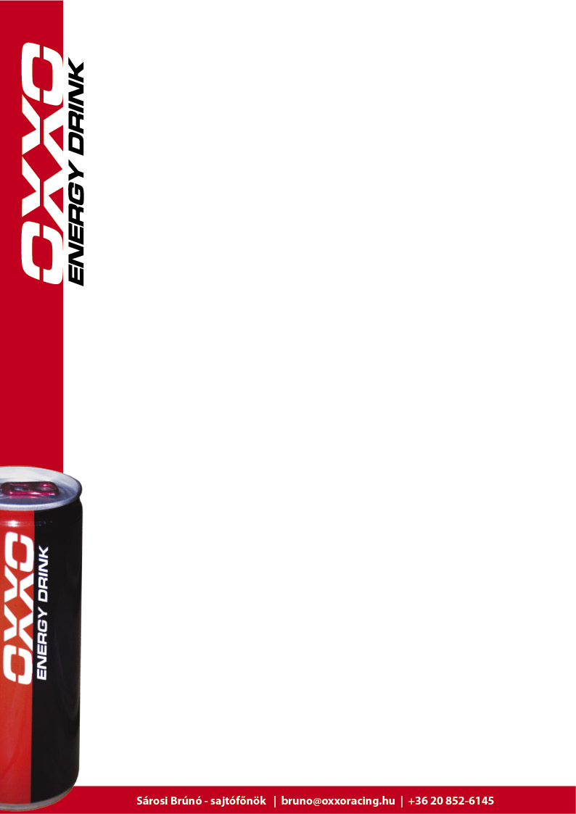
Versenypályán debütált az új kamion!

Első képek az OXXO Energy Truck Race Team versenykamionjáról!

Pénteken megfutotta első versenypályás köreit az OXXO Energy Truck Race Team kamionja. A csapat Csehországban, a Most-i pályán tesztelte először az új versenykamiont, és ott készültek el az első fényképek is a gyári MAN-ről.
A kamion jól szerepelt első tesztjén , tökéletesen működött, így nem csoda, hogy a csapat pilótája, Kiss Norbi fülig érő szájjal szállt ki belőle:
"Örülök nagyon, hogy végre ki tudtuk próbálni az új versenykamiont, jól működött az autó, jobban, mint vártuk! Természetesen vannak kisebb dolgok, amin javítani kell, de ezeket Jaramáig meg tudjuk csinálni, van egy nagyon jó alapunk, a motor erős, a váltó rendben van, a Knorr-Bremse fékek kiválóan működnek. Nagyon várom a versenyt, hogy élesben is kipróbáljuk a kamiont, hogy elkezdjük kidolgozni az éles beállításokat, és összemérjük tudásunkat a többiekkel. Történjék majd bármi, nagyon köszönöm a csapatnak, a fiúknak a munkájukat, rengeteget dolgoznak, minimális alvás mellett építik a versenykamiont. Összes szponzorunknak is szeretném megköszönni, hogy a nehéz indulás ellenére is kitartanak mellettünk, ígérem, meg fogjuk hálálni a bizalmukat!"

A csapat hétvégén felkészíti a kamiont a spanyolországi versenyre, majd kedden útnak indul Jaramába, ahol jövő hétvégén, június 9-10-én rendezik meg a Kamion Európa-bajnokság következő futamát, a rajtrácson az OXXO Energy Truck Race Team kamionjával, a pilótafülkében Kiss Norbival!

Hajrá OXXO, hajrá Magyarország!

